Organizatoriai:
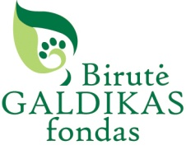
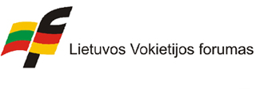

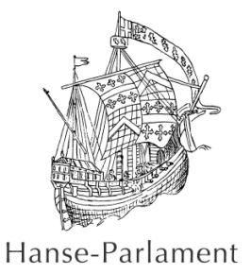

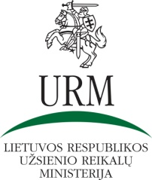
Partneris:

Rėmėjai:
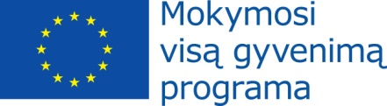
Renginys iš dalies finansuojamas Europos Sąjungos lėšomis

Pagrindinis rėmėjas:

Green Energy / Žalioji energija – tai tarptautinių konferencijų ciklas, kuriose Lietuvos ir užsienio verslininkai, politikai ir mokslininkai diskutuoja įvairiais atsinaujinančių energetikos išteklių ir
taupymo klausimais bei teikia pasiūlymus valdžios institucijoms.

Šio projekto tikslas – nešališkai pažvelgti į atsinaujinančios energijos tolesnio vystymosi perspektyvas, neišnaudotas specialistų rengimo galimybes šiam sektoriui Lietuvoje, energijos taupymo programas ir projektus bei jų poveikį aplinkai ir pristatyti gerąją praktiką bei naujoves iš Lietuvos ir Vokietijos.

Konferencijos potemės:
• Švietimo sistemos tobulinimas ir mokslinio potencialo didinimas (specialistų rengimas) atsinaujinančių išteklių energetikos sektoriuje;
• Lietuvos energetikos strateginės kryptys ir energetinės nepriklausomybės strategija.

2013 m. rugsėjo 25 d., Vilnius

Tarptautinė konferencija
GREEN ENERGIE 2013
„Atsinaujinančių išteklių energetika: neišnaudotos galimybės ir ateitis“

preliminari programa

Vieta: “Crowne Plaza” konferencijų centras
(M. K. Čiurlionio g. 84, Vilnius)
Sinchroninis vertimas į lietuvių-vokiečių kalbą

Rugsėjo 25 d. (Trečiadienis)

8.20–9.00 Registracija

Konferencijos atidarymas.

Moderatoriai:
Prof. Romualdas GINEVIČIUS, VGTU Verslo vadybos fakulteto, Įmonių ekonomikos ir vadybos katedros vedėjas “
Dr. Jürgen HOGEFOSTER, Hanse Parlament pirmininkas, Vokietija

9.00–9.20 Sveikinimo žodis:
Rolandas KRIŠČIŪNAS – Lietuvos Respublikos Užsienio reikalų viceministras
Wolfgang WIETHOFF – VFR ambasados Lietuvoje patarėjas ekonomikos ir politikos klausimais
Linas SABALIAUSKAS – asociacijos „Lietuvos - Vokietijos forumas“ pirmininkas

I DALIS. LIETUVOS ENERGETIKOS STRATEGINĖS KRYPTYS IR ENERGETINĖS NEPRIKLAUSOMYBĖS STRATEGIJA BEI ŠVIETIMO SISTEMOS TOBULIMO GALIMYBĖS, SPECIALISTŲ RENGIMAS ATSINAUJINANČIŲ IŠTEKLIŲ ENERGETIKOS SEKTORIUI

9.20–9.40 Lietuvos Respublikos Energetikos ministerijos pranešimas.
Aleksandras SPRUOGIS, Lietuvos Respublikos energetikos viceminisras (5 min. klausimams)

9.45–10.05 Švietimo ir mokslo ministerijos pranešimas
Dr. Svetlana KAUZONIENĖ, Lietuvos Respublikos švietimo ir mokslo viceministrė
(5 min. klausimams)

10.10–10.25 Specialistų rengimas UAB „Argintoje“.
Gintaras VILDA, UAB "ARGINTA Engineering" gamybos direktorius (5 min. klausimams)

10.30 - 10.45 UAB „Metec“ pranešimas
Swen GRIEWALD, UAB „Metec“ direktorius (5 min. klausimams)
10.50 – 11.05 "Atsinaujinančių išteklių energetika VGTU studijose ir moksle"
Prof. Vytautas MARTINAITIS, VGTU, Aplinkos inžinerijos fakulteto, pastatų energetikos katedros vedėjas (5 min. klausimams)
11.10 - 11.40 Pietų pertrauka

II DALIS. SPECIALISTŲ RENGIMAS ATSINAUJINANČIŲ IŠTEKLIŲ ENERGETIKOS SEKTORIUI VOKIETIJOJE

11.40–13.40 Naujas požiūris į profesinį parengimą. Be kvalifikacijos kėlimo - jokio energetinio posūkio. Naujos studijos vadovams: vadyba ir atsinaujinančios energetikos technika.
Dr. Jürgen HOGEFOSTER, Hanse Parlament pirmininkas, Vokietija

13.40 - 14.00 Baigiamosios diskusijos. Konferencijos uždarymas.

